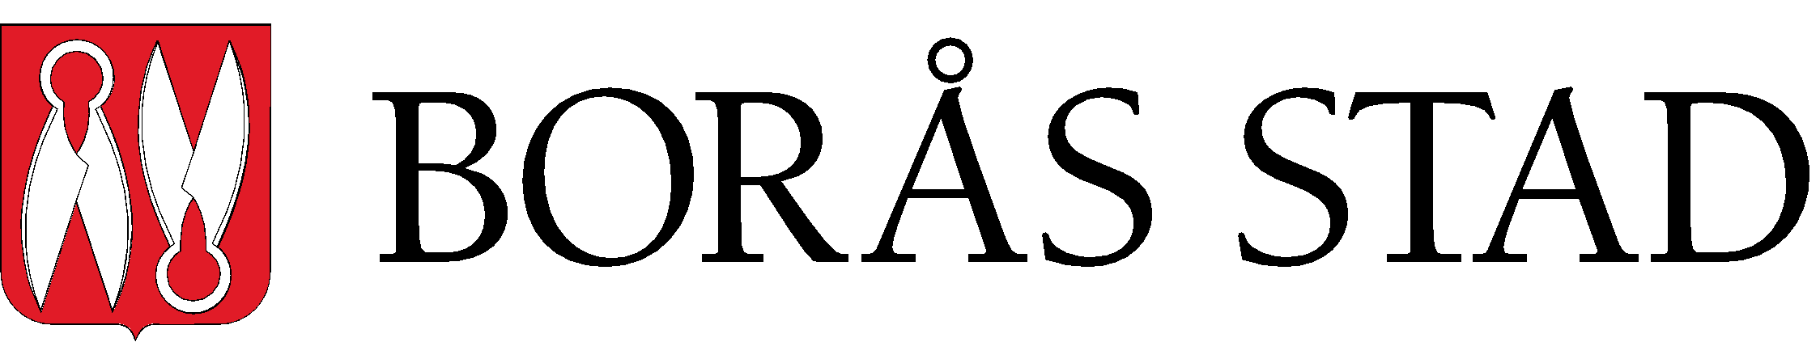 | SKRIVELSE |  | Sida  1()
 | Datum  2021-04-26 | Instans  Kommunstyrelsen  Dnr KS 2021-00213 3.5.6.0

ALTERNATIVT FÖRSLAG

Borås Stads remissyttrande över ansökan från Thorengruppen AB om godkännande som huvudman för en utökning av befintlig fristående gymnasieskola vid Yrkesgymnasiet Borås i Borås kommun.

Kommunstyrelsens beslut
Borås Stad godkänner remissyttrande om ansökan från Thorensgruppen AB som huvudman för en utökning av befintlig fristående gymnasieskola vid Yrkesgymnasiet Borås i Borås Stad från och med läsåret 2022/2023.

Ärendet i sin helhet
Ansökan avser en utökning vid Yrkesgymnasiet Borås från och med läsåret 2022/2023.

Utökningen omfattar tre nya program: bygg- och anläggningsprogrammet med
inriktning måleri, försäljning- och serviceprogrammet samt vård- och
omsorgsprogrammet. Varje program planeras för 6 elever per årskurs.
Antal sökta platser totalt till åk 1 är 18. Planerad start för utbildningarna är
läsåret 2022/2023. Totalt utbyggt år 2024 är antalet platser 54.
De sökta nationella programmen bedrivs i kommunal regi med följande fördelning:

- Bygg- och anläggningsprogrammet, 70 platser.

- Handels- och administrationsprogrammet, 46 platser.
(namnbyte under 2021 till försäljning- och serviceprogrammet).

- Vård- och omsorgsprogrammet, 40 platser

Söktrycket till bygg- och anläggningsprogrammet är för närvarande i bra relation till erbjudna platser. Detsamma gäller försäljning- och serviceprogrammet men med en fallande trend i söktryck. På vård- och omsorgsprogrammet erbjuds platser som överstiger antalet sökande och
utbildningen visar en fallande trend i söktryck.
Bygg- och anläggningsprogrammet erbjuds i dagsläget även på den fristående
gymnasieskolan Praktiska Gymnasiet och Vård- och omsorgsprogrammet erbjuds på den fristående gymnasieskolan Drottning Blanka.
Ingen fristående skola i kommunen erbjuder för närvarande försäljning- och serviceprogrammet.

Enligt befolkningsprognosen finns det 1 300 sextonåringar år
2020. Därefter beräknas elevantalet att öka årligen fram till 2026.
Motsvarande utveckling förväntas i övriga kommuner i Sjuhärads
samverkansområde och kan komma att påverka elevantalet i Borås Stads
gymnasieskolor. Samverkanskommunerna är Bollebygd, Herrljunga, Mark, Svenljunga, Tranemo, Ulricehamn och Vårgårda.
Gymnasie- och vuxenutbildningsnämnden har för avsikt att möta ökat elevantal
och tillgodose elevernas förstahandsval i högre utsträckning genom en större
och mer flexibel organisation inom befintliga gymnasieskolor. Det sker genom att planera för lokalmässig utbyggnad och en flexiblare antagningsorganisation.
Gymnasie- och vuxenutbildningsnämndens bedömning är att det inte finns elevunderlag i Borås för den utökning, som de av Thorengruppen sökta utbildningarna innebär, och menar att en ny fristående aktör inom de ovannämnda programmen skulle göra det
svårare att planera och dimensionera kommunens utbildningar. Vidare menar nämnden att en eventuell etablering skulle kunna leda till ekonomiska och organisatoriska konsekvenser.

Kommunstyrelsen ser positivt på den inkomna förfrågan från Thoréngruppen. Fler aktörer som bedriver gymnasieverksamhet i Borås är positivt. Det skulle kunna medföra att det snarare blir enklare för den kommunala organisationen att omhänderta den prognostiserade ökningen av antalet 16-åringar på ett effektivt sätt, genom att till exempel behovet av ny- eller ombyggnationer skulle kunna minska. Dessutom ser Kommunstyrelsen positivt på den ökade pedagogisk mångfald, som skulle följa med en etablering av fler aktörer inom Borås gymnasieverksamhet.

Beslutsunderlag
1. Bilaga 1, Antal utbildningsplatser i kommunal gymnasieskola
2. Bilaga 2, Planerat programutbud läsåret 2021/2022
3. Bilaga 3, Befolkningsprognos antal 16-åringar
4. Yttrande Gymnasie- och vuxenutbildningsnämnden
5. Remissyttrande till Skolinspektionen
6. Gymnasienämndens beslut
7. Bilaga till GVUNs beslut Alternativt förslag SD

Beslutet expedieras till
1. Gymnasie- och vuxenutbildningsnämnden

Allianspartierna

Moderaterna Kristdemokraterna

Annette Carlson Niklas Arvidsson

